РАБОЧАЯ ТЕТРАДЬ СТУДЕНТА
УП.11 «Разработка, администрирование и защита баз данных»
Специальность: 09.02.07 Информационные системы и программирование
Пара № 22: «Самостоятельная работа: БД по своему варианту (часть 1)»
Продолжительность: 90 минут
Дата: 20.10.2026
Студент: Бармин Рустам
Группа: ЗИП-1-24
Тема практики: Разработка базы данных и приложения «Мир подкастов» для автоматизации продаж
📋 ОБЩИЕ СВЕДЕНИЯ
Параметр | Значение
Тема пары | Самостоятельная работа: БД по своему варианту (часть 1)
Компетенции | ПК 11.1, ПК 11.2, ПК 11.3
Цель | Самостоятельно создать БД для своей темы
Задачи | 1. Проанализировать свою тему. 2. Нормализовать до 3НФ. 3. Построить ER-диаграмму. 4. Создать структуру БД. 5. Подготовиться к Мини-ДЭ
СУБД | PostgreSQL 18.6
Формат | Очный
Технология | Самостоятельная работа + разноуровневые задания
ИКТ | МЭШ, pgAdmin, VS Code, Draw.io
🎯 ЦЕЛЬ ПАРЫ
После этой пары вы сможете:
- Самостоятельно проанализировать свою тему;
- Самостоятельно привести к 3НФ;
- Самостоятельно построить ER-диаграмму;
- Самостоятельно создать структуру БД;
- Подготовиться к Мини-ДЭ №1.
📚 ТЕОРЕТИЧЕСКАЯ ЧАСТЬ (5 минут)
Что делать на этой паре
№ | Шаг | Что делать
1 | Анализ | Проанализировать свою тему
2 | 3НФ | Привести к 3НФ
3 | ER-диаграмма | Построить в Draw.io
4 | Структура БД | Создать таблицы
5 | Проверка | Проверить структуру
Что НЕ даётся
№ | Что | Почему
1 | Псевдокод | Самостоятельная работа
2 | Подсказки | Самостоятельная работа
3 | Шаблоны | Самостоятельная работа
4 | Примеры | Самостоятельная работа
Что можно
№ | Что | Как
1 | Консультация | По формулировке
2 | Вопросы | По типам данных
3 | Проверка | Преподавателем

🛠️ ПРАКТИЧЕСКАЯ ЧАСТЬ (80 минут)
ЗАДАНИЕ 1: Анализ предметной области (20 минут)
Задание 1.1. Проанализируйте свою тему
Ваша тема: Мир подкастов — автоматизация продаж подкастов
Сущности:
№ | Сущность | Что описывает
1 | Категория (categories) | Тематика подкастов: Научные, Культурные, Образовательные, Истории и интервью
2 | Товар (products) | Подкаст-выпуск, который продаётся: название, производитель, цена
3 | Вариант (sizes) | Вариант исполнения товара: Выпуск 1, Выпуск 2, Выпуск 3
4 | Остаток (stock_items) | Количество лицензий, доступных для заказа по товару и варианту
5 | Роль (roles) | Роль пользователя: Администратор, Менеджер, Авторизованный пользователь
6 | Пользователь (users) | Сотрудники и клиенты: ФИО, логин, роль
7 | Заказ (orders) | Заказ клиента: номер, дата, пользователь
8 | Состав заказа (order_items) | Позиции заказа: товар, вариант, количество, цена
Задание 1.2. Определите атрибуты
Сущность 1: Товар (products)
Атрибут | Тип | Ограничение
product_id | INT | PRIMARY KEY, AUTO_INCREMENT
category_id | INT | FK → categories, NOT NULL
name | VARCHAR(150) | NOT NULL
manufacturer | VARCHAR(100) | NOT NULL
price | NUMERIC(10,2) | NOT NULL, CHECK (price > 0)
Сущность 2: Остаток (stock_items)
Атрибут | Тип | Ограничение
stock_item_id | INT | PRIMARY KEY, AUTO_INCREMENT
product_id | INT | FK → products, NOT NULL
size_id | INT | FK → sizes, NOT NULL
quantity | INT | NOT NULL, CHECK (quantity >= 0)
price | NUMERIC(10,2) | CHECK (price > 0)
Сущность 3: Заказ (orders)
Атрибут | Тип | Ограничение
order_id | INT | PRIMARY KEY, AUTO_INCREMENT
order_date | DATE | NOT NULL, DEFAULT (CURRENT_DATE)
user_id | INT | FK → users, NOT NULL
Задание 1.3. Определите связи
№ | Связь | Тип
1 | categories (1) ──── (N) products | 1:N
2 | products (1) ──── (N) stock_items | 1:N
3 | sizes (1) ──── (N) stock_items | 1:N
4 | roles (1) ──── (N) users | 1:N
5 | users (1) ──── (N) orders | 1:N
6 | orders (1) ──── (N) order_items | 1:N
7 | products (1) ──── (N) order_items | 1:N
ЗАДАНИЕ 2: Нормализация до 3НФ (15 минут)
Задание 2.1. Приведите к 3НФ
Цель: устранить транзитивные зависимости.
Ваш SQL:
sql
CREATE DATABASE IF NOT EXISTS pod_3nf_db;
USE pod_3nf_db;

CREATE TABLE pod_clients (
client_id INT AUTO_INCREMENT PRIMARY KEY,
client_name VARCHAR(100) NOT NULL,
client_email VARCHAR(100) NOT NULL UNIQUE
);

CREATE TABLE pod_genres (
genre_id INT AUTO_INCREMENT PRIMARY KEY,
genre_name VARCHAR(100) NOT NULL UNIQUE
);

CREATE TABLE pod_podcasts (
podcast_id INT AUTO_INCREMENT PRIMARY KEY,
podcast_title VARCHAR(150) NOT NULL,
genre_id INT NOT NULL,
FOREIGN KEY (genre_id) REFERENCES pod_genres(genre_id)
);

CREATE TABLE pod_orders (
order_id INT AUTO_INCREMENT PRIMARY KEY,
client_id INT NOT NULL,
podcast_id INT NOT NULL,
FOREIGN KEY (client_id) REFERENCES pod_clients(client_id),
FOREIGN KEY (podcast_id) REFERENCES pod_podcasts(podcast_id)
);

INSERT INTO pod_clients (client_name, client_email) VALUES ('Орлов', 'orlov@mail.ru'), ('Смирнова', 'smirnova@mail.ru');
INSERT INTO pod_genres (genre_name) VALUES ('IT'), ('История');
INSERT INTO pod_podcasts (podcast_title, genre_id) VALUES ('Код и кофе', 1), ('Баги и фичи', 1), ('Голоса прошлого', 2);
INSERT INTO pod_orders (client_id, podcast_id) VALUES (1, 1), (1, 2), (2, 3);

SELECT o.order_id, c.client_name, c.client_email, p.podcast_title, g.genre_name
FROM pod_orders o
JOIN pod_clients c ON c.client_id = o.client_id
JOIN pod_podcasts p ON p.podcast_id = o.podcast_id
JOIN pod_genres g ON g.genre_id = p.genre_id;
Результат: ☑
Примечание: для демонстрации 3НФ в плоской таблице заказа подкастов (order_id, client_name, client_email, podcast_title, genre) были транзитивные зависимости: client_name → client_email и podcast_title → genre; они вынесены в pod_clients, pod_genres и pod_podcasts (отдельная БД pod_3nf_db).
📸 Вставьте скриншот:
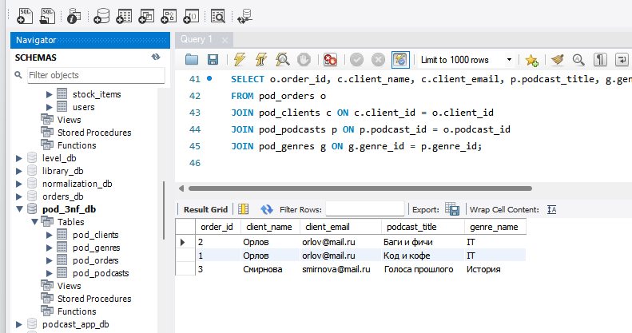
Задание 2.2. Проверьте 3НФ
Цель: проверить, что нет транзитивных зависимостей.
Ваш SQL:
sql
USE pod_3nf_db;

SELECT client_email, COUNT(*) AS cnt FROM pod_clients GROUP BY client_email HAVING COUNT(*) > 1;
SELECT genre_name, COUNT(*) AS cnt FROM pod_genres GROUP BY genre_name HAVING COUNT(*) > 1;

DESCRIBE pod_podcasts;
DESCRIBE pod_orders;
Результат: ☑
Что получилось: запросы на дубликаты вернули 0 строк; в pod_podcasts хранится только genre_id (без названия жанра), в pod_orders — только client_id и podcast_id: транзитивных зависимостей нет, БД в 3НФ.
📸 Вставьте скриншот:
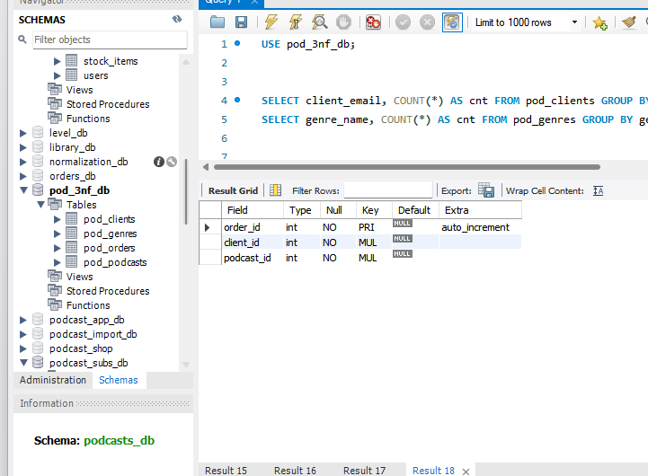
ЗАДАНИЕ 3: ER-диаграмма (15 минут)
Задание 3.1. Постройте ER-диаграмму
Цель: создать ER-диаграмму для своей темы.
Таблицы:
№ | Таблица | PK | FK
1 | categories | category_id | —
2 | sizes | size_id | —
3 | roles | role_id | —
4 | products | product_id | category_id
5 | stock_items | stock_item_id | product_id, size_id
6 | users | user_id | role_id
7 | orders | order_id | user_id
8 | order_items | order_item_id | order_id, product_id, size_id
Связи:
№ | Связь | Тип
1 | categories (1) ──── (N) products | 1:N
2 | products (1) ──── (N) stock_items | 1:N
3 | roles (1) ──── (N) users | 1:N
4 | users (1) ──── (N) orders | 1:N
5 | orders (1) ──── (N) order_items | 1:N
📸 Вставьте скриншот:
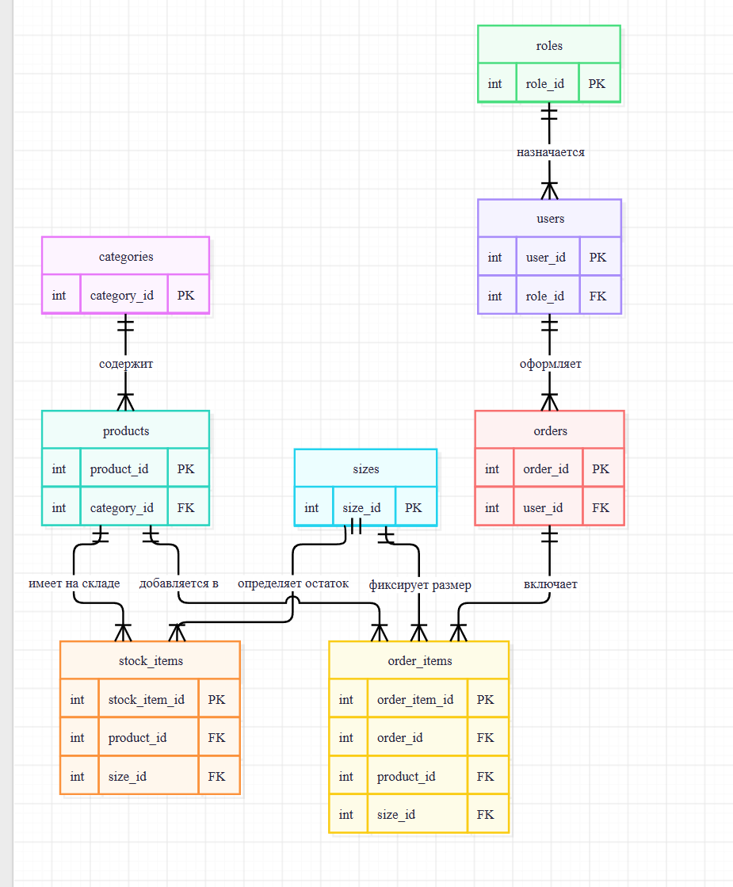
Задание 3.2. Сохраните ER-диаграмму
Цель: сохранить .drawio и .pdf.
📸 Вставьте скриншот:
ЗАДАНИЕ 4: Создание структуры БД (20 минут)
Задание 4.1. Создайте БД
Цель: создать БД для своей темы.
Ваш SQL:
sql
CREATE DATABASE IF NOT EXISTS podcast_shop_db;
USE podcast_shop_db;
Результат: ☑
Примечание: БД podcasts_db уже создавалась на паре 20 для повторения, поэтому для самостоятельной работы создана отдельная БД podcast_shop_db; названия объектов — в стиле snake_case.
📸 Вставьте скриншот:
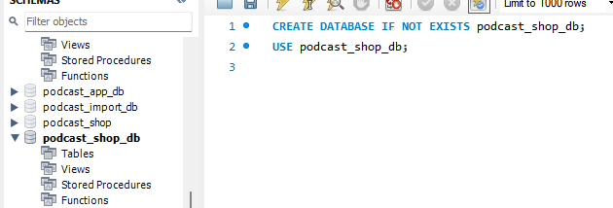
Задание 4.2. Создайте все таблицы
Цель: создать структуру БД.
Ваш SQL:
sql
CREATE TABLE categories (
category_id INT AUTO_INCREMENT PRIMARY KEY,
name VARCHAR(100) NOT NULL UNIQUE
);

CREATE TABLE sizes (
size_id INT AUTO_INCREMENT PRIMARY KEY,
value VARCHAR(50) NOT NULL UNIQUE
);

CREATE TABLE roles (
role_id INT AUTO_INCREMENT PRIMARY KEY,
name VARCHAR(50) NOT NULL UNIQUE
);

CREATE TABLE products (
product_id INT AUTO_INCREMENT PRIMARY KEY,
category_id INT NOT NULL,
subcategory VARCHAR(100),
image VARCHAR(100),
name VARCHAR(150) NOT NULL,
manufacturer VARCHAR(100) NOT NULL,
description TEXT,
composition TEXT,
price NUMERIC(10,2) NOT NULL CHECK (price > 0),
FOREIGN KEY (category_id) REFERENCES categories(category_id)
);

CREATE TABLE stock_items (
stock_item_id INT AUTO_INCREMENT PRIMARY KEY,
product_id INT NOT NULL,
size_id INT NOT NULL,
quantity INT NOT NULL CHECK (quantity >= 0),
price NUMERIC(10,2) CHECK (price > 0),
FOREIGN KEY (product_id) REFERENCES products(product_id),
FOREIGN KEY (size_id) REFERENCES sizes(size_id)
);

CREATE TABLE users (
user_id INT AUTO_INCREMENT PRIMARY KEY,
last_name VARCHAR(100) NOT NULL,
first_name VARCHAR(100) NOT NULL,
middle_name VARCHAR(100),
login VARCHAR(100) NOT NULL UNIQUE,
role_id INT NOT NULL,
FOREIGN KEY (role_id) REFERENCES roles(role_id)
);

CREATE TABLE orders (
order_id INT AUTO_INCREMENT PRIMARY KEY,
order_date DATE NOT NULL DEFAULT (CURRENT_DATE),
user_id INT NOT NULL,
FOREIGN KEY (user_id) REFERENCES users(user_id)
);

CREATE TABLE order_items (
order_item_id INT AUTO_INCREMENT PRIMARY KEY,
order_id INT NOT NULL,
product_id INT NOT NULL,
size_id INT NOT NULL,
quantity INT NOT NULL CHECK (quantity > 0),
price NUMERIC(10,2) NOT NULL CHECK (price > 0),
FOREIGN KEY (order_id) REFERENCES orders(order_id),
FOREIGN KEY (product_id) REFERENCES products(product_id),
FOREIGN KEY (size_id) REFERENCES sizes(size_id)
);
Результат: ☑
📸 Вставьте скриншот:
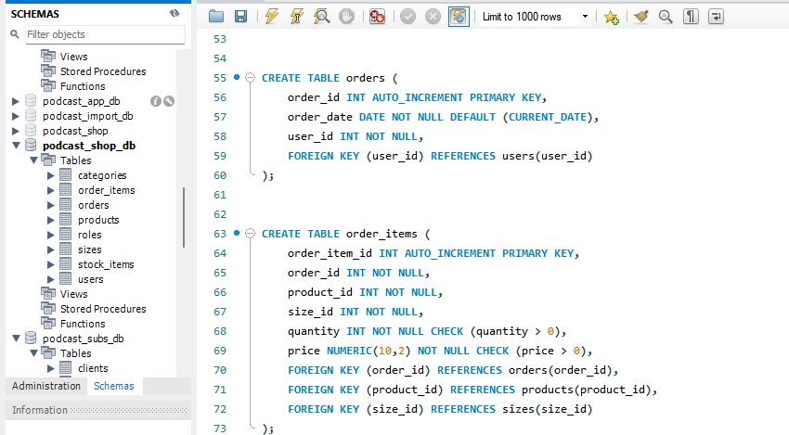
Задание 4.3. Проверьте структуру
Цель: проверить все таблицы.
Ваш SQL:
sql
SHOW TABLES;

SELECT table_name, COUNT(*) AS columns_count
FROM information_schema.columns
WHERE table_schema = 'podcast_shop_db'
GROUP BY table_name;

SELECT table_name, constraint_name
FROM information_schema.table_constraints
WHERE table_schema = 'podcast_shop_db' AND constraint_type = 'CHECK';
Результат: ☑
Что получилось: SHOW TABLES вернул 8 таблиц; число столбцов: categories — 2, sizes — 2, roles — 2, products — 9, stock_items — 5, users — 6, orders — 3, order_items — 6; найдено 5 ограничений CHECK (products — 1, stock_items — 2, order_items — 2).
📸 Вставьте скриншот:
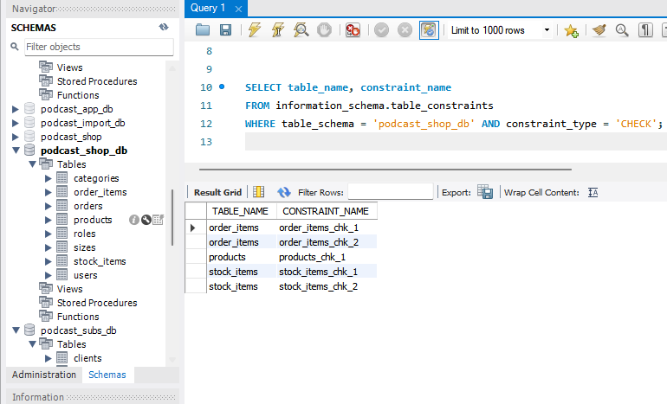

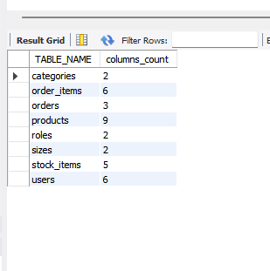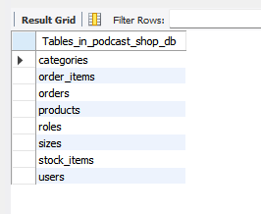
Задание 4.4. Проверьте PK
Цель: проверить первичные ключи.
Ваш SQL:
sql
SELECT table_name, column_name
FROM information_schema.key_column_usage
WHERE table_schema = 'podcast_shop_db' AND constraint_name = 'PRIMARY';
Результат: ☑
Что получилось: запрос вернул 8 строк — у каждой таблицы есть первичный ключ (category_id, size_id, role_id, product_id, stock_item_id, user_id, order_id, order_item_id).
📸 Вставьте скриншот:
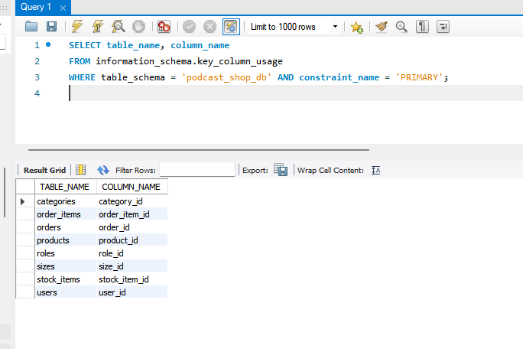
Задание 4.5. Проверьте FK
Цель: проверить внешние ключи.
Ваш SQL:
sql
SELECT table_name, column_name, referenced_table_name, referenced_column_name
FROM information_schema.key_column_usage
WHERE table_schema = 'podcast_shop_db' AND referenced_table_name IS NOT NULL;
Результат: ☑
Что получилось: запрос вернул 8 внешних ключей: products — 1, stock_items — 2, users — 1, orders — 1, order_items — 3; все связи с ER-диаграммой совпадают.
📸 Вставьте скриншот:
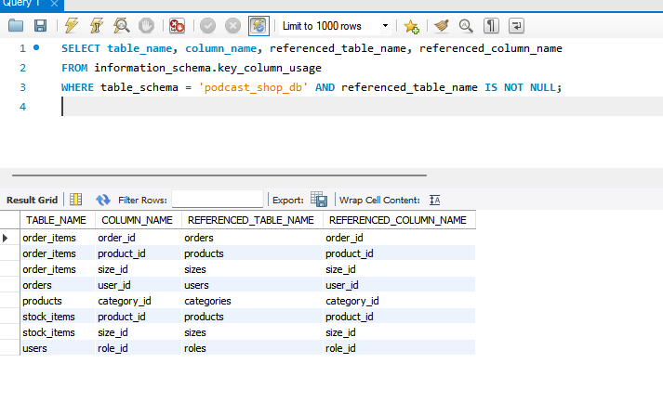
ЗАДАНИЕ 5: Проверка структуры (10 минут)
Задание 5.1. Заполните чек-лист:
№ | Что | Результат
1 | Анализ | ☑
2 | 3НФ | ☑
3 | ER-диаграмма | ☑
4 | Структура БД | ☑
5 | PK | ☑
6 | FK | ☑
7 | CHECK | ☑
8 | Именование | ☑
Задание 5.2. Сделайте вывод:
Вывод: самостоятельно спроектирована БД «Мир подкастов»: проанализирована предметная область (8 сущностей, 7 связей), структура приведена к 3НФ, построена ER-диаграмма, созданы 8 таблиц с PRIMARY KEY, FOREIGN KEY и CHECK в стиле snake_case; структура готова к Мини-ДЭ №1, осталось загрузить данные из Excel.

🔍 ПРОВЕРКА ПОНИМАНИЯ (5 минут)
Ответьте на вопросы:
1. Что такое анализ предметной области?
Анализ предметной области — изучение описания задачи, чтобы выделить сущности, их атрибуты и связи для будущей БД.
2. Что такое 3НФ?
3НФ — третья нормальная форма: таблица в 2НФ, и неключевые поля зависят только от ключа, а не друг от друга.
3. Что такое ER-диаграмма?
ER-диаграмма — схема БД с таблицами, полями, ключами и связями; строится в draw.io и сохраняется в PDF.
4. Что такое PK?
PK (PRIMARY KEY) — первичный ключ, уникальный идентификатор записи таблицы.
5. Что такое FK?
FK (FOREIGN KEY) — внешний ключ, ссылающийся на PK другой таблицы и связывающий таблицы.
6. Что такое CHECK?
CHECK — ограничение, которое проверяет условие при вставке данных (например, price > 0 или quantity >= 0).
7. Что нужно повторить?
Повторить CHECK, порядок создания таблиц из-за внешних ключей и обозначения PK и FK на ER-диаграмме.
8. Что нужно доработать?
Доработать импорт данных из Excel и сохранить ER-диаграмму в PDF и SQL-скрипт для GitHub.
9. Что готово?
Готовы анализ предметной области, 3НФ, ER-диаграмма и структура БД из 8 таблиц с PK, FK и CHECK.
10. Что делать на следующей паре?
На следующей паре — Мини-ДЭ №1: создать БД для своей темы полностью (ER в PDF, структура в 3НФ, PK и FK, импорт из Excel, скрипт CREATE + INSERT).

🎯 ИТОГИ ПАРЫ (5 минут)
Что вы узнали?
№ | Знание | Отметка
1 | Анализ | ☑
2 | 3НФ | ☑
3 | ER-диаграмма | ☑
4 | Структура БД | ☑
5 | Подготовка к Мини-ДЭ | ☑
Что вы сделали?
№ | Действие | Отметка
1 | Проанализировали тему | ☑
2 | Привели к 3НФ | ☑
3 | Построили ER-диаграмму | ☑
4 | Создали структуру БД | ☑
5 | Проверили PK | ☑
6 | Проверили FK | ☑
7 | Заполнили чек-лист | ☑
8 | Вставили скриншоты | ☑
Рефлексия
Что было легко?
Анализировать предметную область «Мир подкастов» и выделять сущности и связи.
Что было сложно?
Не ошибиться с порядком создания таблиц и правильно записать внешние ключи и CHECK в MySQL.
Что нужно повторить?
Нормальные формы, а также запросы к information_schema для проверки PK и FK.
Что нужно доработать?
Импорт данных из Excel и сохранение ER-диаграммы в PDF; доработать перед Мини-ДЭ.

🎓 ПОДГОТОВКА К МИНИ-ДЭ (5 минут)
Что будет на Мини-ДЭ №1 (21.10)
Задание: создать БД для своей предметной области (полностью, по образцу ДЭ).
Требования:
№ | Что | Как
1 | ER-диаграмма | PDF
2 | Структура БД | 3НФ
3 | PRIMARY KEY | У каждой таблицы
4 | FOREIGN KEY | Все связи
5 | Именование | snake_case
6 | Импорт данных | Из Excel
7 | Скрипт БД | CREATE + INSERT
8 | Типы данных | Правильные
Что нужно повторить
№ | Что | Пара
1 | Анализ предметной области | 6
2 | Нормализация до 3НФ | 7
3 | Анализ схем | 8
4 | ER-диаграмма | 9
5 | ER в PDF | 10
6 | Справочники | 11
7 | Таблица товаров | 12
8 | Таблица остатков | 13
9 | Сопоставление требований | 14
10 | Таблицы users, roles, orders | 15
11 | Импорт данных (часть 1) | 16
12 | Импорт связанных данных | 17
13 | Проверка импорта | 18
14 | Повторение анализ, 3НФ, ER | 19
15 | Повторение CREATE TABLE | 20
16 | Повторение импорт, скрипт | 21
17 | Самостоятельная работа | 22
Что выложить в GitHub
№ | Что | Файл
1 | ER-диаграмма | ERD_mir_chasov.pdf
2 | Скрипт БД | mir_chasov.sql
3 | Файл БД | mir_chasov.db
4 | Скриншот | SELECT COUNT(*)

📊 КРИТЕРИАЛЬНОЕ ОЦЕНИВАНИЕ
№ | Критерий | Баллы | Ваш балл
1 | Анализ | 0–2 | 2
2 | 3НФ | 0–2 | 2
3 | ER-диаграмма | 0–2 | 2
4 | Структура БД | 0–2 | 2
5 | PK | 0–2 | 2
6 | FK | 0–2 | 2
7 | CHECK | 0–2 | 2
8 | Именование | 0–2 | 2
9 | Чек-лист | 0–2 | 2
10 | Скриншоты вставлены | 0–2 | 2
11 | Подготовка к Мини-ДЭ | 0–2 | 2
12 | Рефлексия | 0–2 | 2
ИТОГО |  | 24 | 24
Оценка:
- 22–24 баллов — «Отлично»
- 17–21 баллов — «Хорошо»
- 12–16 баллов — «Удовлетворительно»
- 0–11 баллов — «Неудовлетворительно»
📤 РАЗМЕЩЕНИЕ РЕЗУЛЬТАТОВ В GITHUB
Репозиторий: up11-project-barmin
Преподаватель добавлен: mawr89-rgb
Что выложить после пары:
№ | Что | Файл | Папка
1 | Рабочая тетрадь | rabochaya-tetrad-para-22.md | workbooks/
2 | ER-диаграмма | ERD_mir_chasov.pdf | docs/
3 | SQL-скрипт | mir_chasov.sql | src/db/
4 | Скриншоты | screenshot_22_*.png | screenshots/para-22/
Команды Git:
bash
git add workbooks/rabochaya-tetrad-para-22.md
git add docs/ERD_mir_chasov.pdf
git add src/db/mir_chasov.sql
git add screenshots/para-22/
git commit -m "Пара 22: Самостоятельная работа часть 1"
git push origin main
Проверка:
№ | Что проверено | Отметка
1 | Рабочая тетрадь выложена | ☐
2 | ER-диаграмма выложена | ☐
3 | SQL-скрипт выложен | ☐
4 | Скриншоты выложены | ☐
5 | Коммит сделан | ☐
6 | Push выполнен | ☐
7 | Преподаватель добавлен | ☐
8 | Инвайт выслан | ☐
9 | Инвайт принят | ☐
Ссылка на репозиторий: https://github.com/ZxcRustam/up11-project-barmin
📚 ДОМАШНЕЕ ЗАДАНИЕ
Что делать дома
1. Доработать БД для 3 тем:
№ | Тема | Что доработать
1 | Мир часов | ER, структура
2 | Книжный мир | ER, структура
3 | ТехноМир | ER, структура
2. Проверить структуру:
№ | Что | Как
1 | PK | \d products
2 | FK | \d order_items
3 | CHECK | \d products
4 | Именование | Визуально
3. Сделать скриншоты (5–7):
№ | Что | Сколько
1 | ER-диаграмма | 2
2 | Структура БД | 2
3 | PK, FK | 2
4 | Проверка | 1
4. Выложить в GitHub:
bash
git add docs/homework_22.md
git add screenshots/homework-22/
git commit -m "ДЗ 22: Самостоятельная работа"
git push origin main
Шаблон для своей темы
text
САМОСТОЯТЕЛЬНАЯ РАБОТА:
1. Анализ предметной области
2. Нормализация до 3НФ
3. ER-диаграмма
4. Создание структуры БД
5. Проверка PK
6. Проверка FK
7. Проверка CHECK
Пример для понимания
Мир часов:
№ | Сущность | Атрибуты
1 | Категория | id, name
2 | Товар | id, name, price, category_id
3 | Размер | id, value
4 | Остаток | id, product_id, size_id, quantity
5 | Пользователь | id, last_name, login, role_id
6 | Роль | id, name
7 | Заказ | id, order_date, user_id
8 | Состав заказа | id, order_id, product_id, size_id, quantity, price
Зачем это нужно
№ | Что | Зачем
1 | Самостоятельная работа | Навык
2 | ER-диаграмма | Понимание
3 | Структура | Навык
4 | Скриншоты | Доказательство
5 | GitHub | Портфолио
Критерии оценки ДЗ
№ | Критерий | Баллы
1 | Анализ | 0–2
2 | 3НФ | 0–2
3 | ER-диаграмма | 0–2
4 | Структура БД | 0–2
5 | Скриншоты | 0–2
6 | GitHub | 0–2
ИТОГО |  | 12

Выполнено
📋 ПРИЛОЖЕНИЯ
Приложение 1: Что делать на паре
№ | Шаг
1 | Анализ предметной области
2 | Нормализация до 3НФ
3 | ER-диаграмма
4 | Создание структуры БД
5 | Проверка PK
6 | Проверка FK
7 | Проверка CHECK
Приложение 2: Что НЕ даётся
№ | Что
1 | Псевдокод
2 | Подсказки
3 | Шаблоны
4 | Примеры
Приложение 3: Что можно
№ | Что | Как
1 | Консультация | По формулировке
2 | Вопросы | По типам данных
3 | Проверка | Преподавателем
Приложение 4: Шаблон для своей темы
text
САМОСТОЯТЕЛЬНАЯ РАБОТА:
1. Анализ предметной области
2. Нормализация до 3НФ
3. ER-диаграмма
4. Создание структуры БД
5. Проверка PK
6. Проверка FK
7. Проверка CHECK
Приложение 5: Пример для понимания
Пример 1. Анализ:
№ | Сущность | Атрибуты
1 | Категория | id, name
2 | Товар | id, name, price, category_id
3 | Размер | id, value
4 | Остаток | id, product_id, size_id, quantity
Пример 2. ER-диаграмма:
text
categories (1) ──── (N) products
products (1) ──── (N) stock_items
sizes (1) ──── (N) stock_items
✅ ПРОВЕРКА ВЫПОЛНЕНИЯ
№ | Что проверено | Отметка преподавателя
1 | Анализ | ☐
2 | 3НФ | ☐
3 | ER-диаграмма | ☐
4 | Структура БД | ☐
5 | PK | ☐
6 | FK | ☐
7 | CHECK | ☐
8 | Именование | ☐
9 | Чек-лист | ☐
10 | Скриншоты вставлены | ☐
11 | Подготовка к Мини-ДЭ | ☐
12 | Рефлексия | ☐
Оценка: _________________
Подпись преподавателя: _________________
Дата: «___» __________ 2026 г.
📖 РЕКОМЕНДУЕМЫЕ ИСТОЧНИКИ
- Официальная документация PostgreSQL 18: https://www.postgresql.org/docs/18/
- Голицына О.Л. Основы проектирования баз данных. — М.: Форум, 2021.
- КИМ 09.02.07-2-2027 (демонстрационный экзамен).
- Электронный тренажёр «Упражнения по SQL»: https://sql-ex.ru/
Рабочая тетрадь разработана для УП.11
Пара № 22: Самостоятельная работа часть 1
Продолжительность: 90 минут
Руководитель практики: _________________ / _______________
Дата: «___» __________ 2026 г.

